Bài 1:
Scrum Master:
“Chào mọi người, chúng ta bắt đầu Daily nhé.
Như thường lệ, mình đi vòng để cập nhật tiến độ.
Mobile trước nhé. Hôm qua bạn làm gì rồi?”
Dev Mobile:
“Hôm qua em tích hợp API đăng nhập và test thử flow.”
Scrum Master:
“Rồi, hôm nay dự định làm gì tiếp?”
Dev Mobile:
“Hôm nay em xử lý lưu token với phần validation.”
Scrum Master:
“Có gặp vướng mắc gì không?”
Dev Mobile:
“Dạ có, API trả hơi chậm nên test chưa ổn.”
Scrum Master:
“OK, cảm ơn. Tiếp theo Backend. Hôm qua bạn làm gì?”
Dev Backend:
“Hôm qua em làm xong API đăng ký.”
Scrum Master:
“Hôm nay bạn làm gì?”
Dev Backend:
“Em chuyển sang API profile.”
Scrum Master:
“Vướng gì không?”
Dev Backend:
“Em đang thiếu mock từ UI để test.”
Scrum Master:
“Rồi, UI/UX tiếp nhé. Hôm qua làm gì?”
UI/UX Designer:
“Em thiết kế màn hình Profile.”
Scrum Master:
“Hôm nay làm gì?”
UI/UX Designer:
“Xuất assets cho dev.”
Scrum Master:
“Có vướng mắc không?”
UI/UX Designer:
“Em cần biết backend trả về những trường nào.”
Scrum Master:
“Cảm ơn. QA, hôm qua bạn làm gì?”
QA Tester:
“Hôm qua em test đăng nhập và thấy 2 bug.”
Scrum Master:
“Hôm nay làm gì?”
QA Tester:
“Test phần đăng ký.”
Scrum Master:
“Có gì cản trở không?”
QA Tester:
“Em chưa có account test hợp lệ.”
Scrum Master tổng kết:
“OK, mình ghi nhận: API login chậm, cần mock JSON từ UI cho backend, cập nhật dữ liệu profile, và tạo account test cho QA.
Tất cả mình xử lý sau Daily.
Cảm ơn mọi người, chúng ta kết thúc tại đây.”

Bài 2:
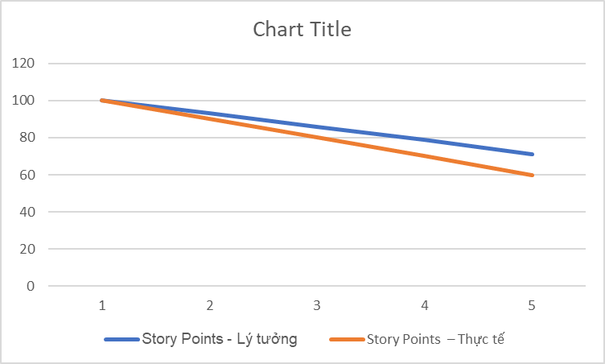
Biểu đồ cho thấy công việc đang giảm đều 10 điểm mỗi ngày. Khi so sánh với đường ideal, ta thấy:
- Đường thực tế luôn thấp hơn đường ideal
→ Điều này nghĩa là đội đang vượt tiến độ, burn nhanh hơn mức lý tưởng.
- Nhóm đang đi đúng hướng
- Nếu cần điều chỉnh Scrum Master nên:
  - Theo dõi impediments hằng ngày qua Daily Scrum.
  - Đảm bảo User Stories được chia nhỏ để burn đều, tránh cuối Sprint mới hoàn thành một loạt.
  - Giữ sự tập trung cho team, tránh việc đổi task hoặc thay đổi scope giữa Sprint.
  - Theo dõi năng lực burn của team để cập nhật Velocity cho các Sprint sau.
Nếu đến ngày 5 nhóm chỉ hoàn thành 40 điểm thay vì 60, Burndown Chart sẽ giảm chậm và cho thấy nhóm đang bị chậm tiến độ.
Là Scrum Master, tôi sẽ:
- Xác định nguyên nhân: task quá lớn, đang bị block, thiếu thông tin hoặc phụ thuộc vào team khác.
- Gỡ impediments: liên hệ backend/design/PO để cung cấp dữ liệu, gỡ chặn ngay.
- Điều chỉnh cách làm việc: chia nhỏ task, tập trung vào ưu tiên cao.
- Trao đổi với PO nếu nguy cơ cao để giảm phạm vi Sprint hoặc điều chỉnh kế hoạch.

Bài 3:
- Mô phỏng một cuộc họp Daily Scrum
- Scrum Master: “Chúng ta bắt đầu Daily. Mời Dev Mobile trước.”
- Dev Mobile:
  - Hôm qua: Hoàn thành giao diện màn hình đăng nhập và tích hợp API login.
  - Hôm nay: Xử lý lưu token và điều hướng sang màn hình Home.
  - Cản trở: API đôi lúc trả chậm, ảnh hưởng việc test.
- Dev Backend:
  - Hôm qua: Hoàn thành API đăng ký và viết unit test.
  - Hôm nay: Triển khai API lấy thông tin Profile.
  - Cản trở: Chưa nhận được tài liệu mô tả dữ liệu UI cần hiển thị.
- UI/UX Designer:
  - Hôm qua: Thiết kế xong màn hình Profile.
  - Hôm nay: Xuất assets cho Mobile.
  - Cản trở: Cần xác nhận danh sách trường thông tin từ backend.
- QA Tester:
  - Hôm qua: Test màn hình login, tìm thấy 2 bug.
  - Hôm nay: Test màn hình đăng ký.
  - Cản trở: Thiếu tài khoản test hợp lệ.
- Mô phỏng nhóm giải quyết vấn đề
- Vấn đề chung:
  - Front-end và back-end chưa thống nhất dữ liệu → không test được đầy đủ.
  - Thiếu tài liệu yêu cầu từ khách hàng.
- Scrum Master:
  - “Backend và UI/UX sync lại ngay sau Daily 10 phút để thống nhất JSON schema.”
  - “Tôi sẽ làm việc với Product Owner để bổ sung tài liệu yêu cầu còn thiếu trước trưa nay.”
  - “Backend hỗ trợ tạo 5 tài khoản test cho QA trước 11 giờ.”
- Lời khuyên để giữ cuộc họp Daily Scrum ngắn gọn và hiệu quả
- Trả lời đúng 3 câu hỏi – tránh kể chi tiết kỹ thuật.
- Không giải quyết vấn đề trong cuộc họp → chỉ ghi nhận, xử lý sau Daily.
- Giới hạn thời gian 15 phút – Scrum Master bám sát thời lượng.
- Đứng họp (stand-up meeting) giúp cuộc họp tự nhiên ngắn lại.
- Tập trung vào Sprint Goal, tránh nói sang việc ngoài Sprint.
- Không tranh luận dài dòng – hẹn thêm “after meeting” để bàn sâu hơn.
- Vai trò của Scrum Master trong cuộc họp
- Bắt đầu và điều phối buổi họp đúng giờ.
- Nhắc mọi người tập trung vào 3 câu hỏi cốt lõi.
- Ghi nhận impediments nhưng không cho phép cả nhóm tranh luận quá lâu.
- Đảm bảo mọi người đều phát biểu, không ai bị bỏ qua.
- Bảo vệ cuộc họp khỏi lạc chủ đề, quá thời gian, hoặc đi sâu kỹ thuật.
- Sắp xếp buổi họp nhỏ ngay sau Daily để giải quyết vấn đề (after-meeting).
- Đảm bảo cuộc họp kết thúc trong 15 phút và giữ đúng tinh thần Scrum.

Bài 4:
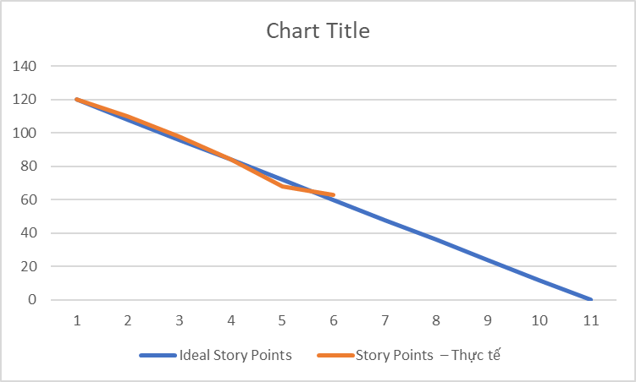
- Là Scrum Master, bạn giúp nhóm:
  - Xác định nguyên nhân
    - Ai bị thiếu tài nguyên?
    - Có impediment nào cần xử lý gấp?
    - Task nào bị block?
  - Gỡ impediments
    - Liên hệ đội khác để hỗ trợ API.
    - Yêu cầu PO ưu tiên lại backlog.
    - Điều phối nhân sự hỗ trợ phần việc đang nghẽn.
  - Điều chỉnh kế hoạch Sprint
    - Tập trung vào các User Story quan trọng nhất.
    - Nếu cần, thương lượng với PO để cắt bớt phạm vi Sprint.
- Scrum Master dùng Burndown Chart như công cụ để theo dõi tiến độ thực tế của nhóm so với kế hoạch Sprint.
  - Nhờ biểu đồ này, Scrum Master dễ dàng nhận ra team đang đi đúng hướng hay đang chậm lại.
- Khi thấy đường cong không giảm đều hoặc có dấu hiệu không đạt Sprint Goal, Scrum Master cần:
  - Phát hiện và xác định nguyên nhân
  - Gỡ bỏ impediments nhanh nhất có thể
  - Hỗ trợ điều chỉnh kế hoạch làm việc
  - Làm việc với Product Owner nếu rủi ro lớn
  - Bảo vệ cuộc Sprint khỏi mọi gián đoạn

Bài 5:

To Do | In Progress | Done
Thiết kế giao diện | Phát triển API login | –
Phát triển API quản lý công việc | Kiểm tra bảo mật | –
Làm tính năng thông báo | – | –
Tích hợp đồng bộ dữ liệu | – | –

Cột | WIP Limit
To Do | Không giới hạn
In Progress | 3 nhiệm vụ
Done | Không giới hạn

- Lý do giới hạn:
  - Tránh quá tải
  - Tập trung – làm ít nhưng xong nhanh
  - Giảm thời gian chờ đợi
  - Dễ phát hiện bottleneck.
  - Tăng chất lượng sản phẩm
  - Giúp Sprint chạy ổn định
- Cột In Progress đang vượt giới hạn WIP (3) lên đến 6 nhiệm vụ.

To Do | In Progress (WIP = 3) | Done
2 tasks | 6 tasks | 1 task
- Điều chỉnh Kanban:
  - Đưa Kanban về đúng WIP Limit
    - Giữ 3 task trong “In Progress”.
    - Tất cả task dư đưa lại “To Do” hoặc “Blocked”.
    - Nhóm tập trung hoàn thành task cũ trước khi bắt đầu task mới.
  - Thêm cột “Blocked” để dễ nhận diện nghẽn
To Do | In Progress | Blocked | Done
2 tasks | 3 tasks | 2 tasks | 1 task
  - Tăng cường Daily Review của Kanban
    - Bạn yêu cầu team mỗi ngày:
    - Kiểm tra task nào đứng yên > 2 ngày
    - Ưu tiên đẩy việc sang Done
    - Không kéo task mới nếu task cũ chưa xong
  - Rà soát lại quy trình để tối ưu:
    - Chia nhỏ nhiệm vụ quá lớn
    - Điều chỉnh WIP nếu quá thấp hoặc quá cao
    - Xác định task bị block và gỡ ngay (Scrum Master chủ động)
    - Nhắc team cập nhật Kanban liên tục (tránh để lệch trạng thái thực)
- Scrum Master đóng vai trò điều phối, hướng dẫn, và bảo vệ luồng công việc để Kanban Board được sử dụng đúng cách và mang lại hiệu quả cao nhất.
- Khi hỗ trợ tối ưu Kanban Board, Scrum Master cần:
  - Nhắc nhóm cập nhật trạng thái công việc thường xuyên để bảng luôn minh bạch.
  - Giám sát và đảm bảo mọi người tuân thủ WIP limit để tránh quá tải.
  - Nhanh chóng gỡ bỏ các impediments khi thấy nhiệm vụ bị đứng lâu trong “In Progress” hoặc “Blocked”.
  - Khuyến khích phối hợp giữa các thành viên để hoàn thành nhiệm vụ trước khi bắt đầu việc mới.

Bài 6:
- Tạo kế hoạch Daily Scrum
- Cách tổ chức một Daily Scrum chuẩn
  - Daily Scrum diễn ra mỗi ngày, đúng giờ, tối đa 15 phút.
  - Tất cả thành viên Development Team đứng họp, Scrum Master điều phối nhưng không báo cáo thay.
  - Mỗi thành viên trả lời tuần tự ba câu hỏi, không thảo luận dài dòng.
  - Các vấn đề phát sinh (impediments) được ghi nhận và giải quyết sau Daily.
- Ba câu hỏi chính trong Daily Scrum
  - Hôm qua tôi đã làm gì để giúp nhóm đạt mục tiêu Sprint?
  - Hôm nay tôi sẽ làm gì để giúp nhóm đạt mục tiêu Sprint?
  - Tôi có gặp trở ngại (impediments) nào không?
- Yếu tố quan trọng để Daily Scrum hiệu quả
  - Đúng thời gian – không kéo dài quá 15 phút.
  - Mọi thành viên đều tập trung và trả lời thẳng vào 3 câu hỏi.
  - Không đi sâu phân tích kỹ thuật trong buổi họp.
  - Scrum Master theo dõi impediments và xử lý bên ngoài cuộc họp.
  - Daily phải bám sát Sprint Goal, không lan man sang việc ngoài Sprint.
- Xây dựng Burndown Chart
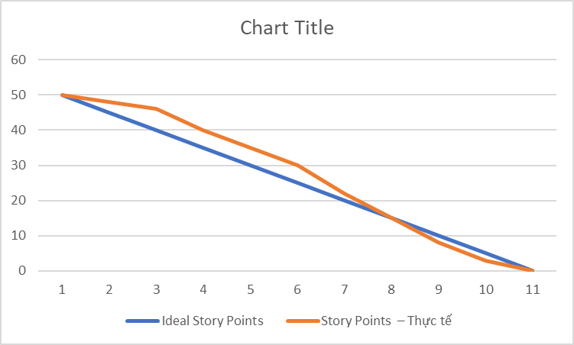
- Cách đọc và phân tích Burndown Chart
  - Đường lý tưởng (Ideal Line): giảm đều từ 50 → 0.
  - Đường thực tế:
    - Nếu trên ideal → team chậm tiến độ.
    - Nếu trùng ideal → tiến độ chuẩn.
    - Nếu dưới ideal → team làm nhanh hơn kỳ vọng.
- Quản lý công việc bằng Kanban Board
To Do | In Progress | Code Review | Done
US1 – Thiết kế UI | US3 – Tạo API | US2 – Test logic | US5 – Hoàn thành module A
US4 – Xử lý dữ liệu | US6 – Kết nối DB | – | US7 – UI hoàn chỉnh
- Cách sử dụng Kanban Board
  - Kéo task từ To Do → In Progress → Code Review → Done.
  - Trạng thái minh bạch, ai cũng nhìn thấy tiến độ.
  - Giới hạn WIP (ví dụ: In Progress tối đa 3 task) để tránh quá tải.
  - Dễ phát hiện task bị “đứng yên” → xử lý sớm.
  - Giúp Dev và QA phối hợp liên tục.
- Vai trò của Scrum Master
- Đảm bảo Daily Scrum hiệu quả
  - Giữ thời gian 15 phút.
  - Hướng dẫn team trả lời đúng 3 câu hỏi.
  - Ngăn cuộc họp đi quá sâu vấn đề kỹ thuật.
  - Theo dõi impediments và giải quyết sau Daily.
- Giải quyết vấn đề và xung đột trong nhóm
  - Trung gian hòa giải khi có mâu thuẫn trong nhóm.
  - Gỡ bỏ trở ngại liên quan đến kỹ thuật, quy trình, tài nguyên.
  - Làm việc với PO khi backlog không rõ ràng.
  - Bảo vệ team không bị yêu cầu ngoài Sprint làm phân tán.
- Ba kỹ năng quan trọng của Scrum Master
  - Kỹ năng giao tiếp và lắng nghe – giúp phối hợp nhóm trơn tru.
  - Kỹ năng giải quyết vấn đề – xử lý impediments nhanh.
  - Kỹ năng thúc đẩy và hướng dẫn (facilitation) – giữ cho sự kiện Scrum đúng quy trình.

Bài 7:
Bước 1:
To Do | In Progress | Done
Thiết kế giao diện form đăng ký | Kết nối API đăng ký | –
Kiểm thử form đăng ký | – | –

Bước 2:
Task | Story Point
Thiết kế giao diện | 3
Kết nối API đăng ký | 3
Kiểm thử form đăng ký | 3
Bước 3:
- Scrum Master: “Chúng ta họp Daily, mỗi người trả lời 3 câu hỏi.”
- Dev 1
  - Hôm qua: (Sprint 1 ngày nên không có hôm qua) – đã xem yêu cầu UI.
  - Hôm nay: Tiến hành thiết kế UI form đăng ký.
  - Cản trở: Chưa rõ format dữ liệu cần gửi API.
- Dev 2
  - Hôm qua: Chuẩn bị môi trường dev.
  - Hôm nay: Kết nối API đăng ký và xử lý trạng thái thành công/thất bại.
  - Cản trở: Chờ Dev 1 hoàn thiện giao diện để tích hợp.
- QA
  - Hôm qua: Chuẩn bị test case cơ bản.
  - Hôm nay: Test form đăng ký sau khi API + UI hoàn thành.
  - Cản trở: Chưa có giao diện và API ổn định để test.
Bước 4:
Thời điểm | Story Points còn lại
Buổi sáng | 9
Đầu giờ chiều | 6
Cuối chiều | 3
Cuối ngày | 0
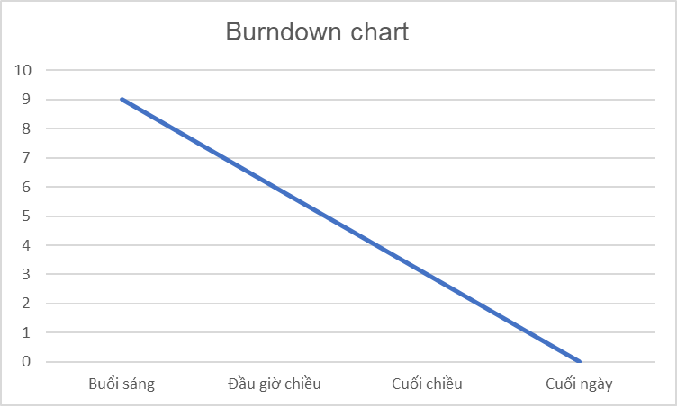
Bước 5:
- Scrum Master chịu trách nhiệm:
  - Điều phối Daily Scrum đúng 15 phút.
  - Gỡ impediments nhanh: hỗ trợ làm rõ API, kết nối Dev 1 – Dev 2.
  - Giữ nhóm tập trung vào 3 task trong Sprint, không để phát sinh việc ngoài.
  - Theo dõi Kanban và Burndown để đảm bảo tiến độ luôn đúng hướng.

Bài 8:
Bước 1:
To Do | In Progress | Done
Thiết kế giao diện form đăng ký | Kết nối API đăng ký | –
Kiểm thử form đăng ký | – | –

Bước 2:

Task | Story Point
Thiết kế giao diện | 3
Kết nối API đăng ký | 3
Kiểm thử form đăng ký | 3
Bước 3:
- Scrum Master: “Chúng ta họp Daily, mỗi người trả lời 3 câu hỏi.”
- Dev 1
  - Hôm qua: (Sprint 1 ngày nên không có hôm qua) – đã xem yêu cầu UI.
  - Hôm nay: Tiến hành thiết kế UI form đăng ký.
  - Cản trở: Chưa rõ format dữ liệu cần gửi API.
- Dev 2
  - Hôm qua: Chuẩn bị môi trường dev.
  - Hôm nay: Kết nối API đăng ký và xử lý trạng thái thành công/thất bại.
  - Cản trở: Chờ Dev 1 hoàn thiện giao diện để tích hợp.
- QA
  - Hôm qua: Chuẩn bị test case cơ bản.
  - Hôm nay: Test form đăng ký sau khi API + UI hoàn thành.
  - Cản trở: Chưa có giao diện và API ổn định để test.
Bước 4:
Thời điểm | Story Points còn lại
Buổi sáng | 9
Đầu giờ chiều | 6
Cuối chiều | 3
Cuối ngày | 0

Bước 5:
- Scrum Master chịu trách nhiệm:
  - Điều phối Daily Scrum đúng 15 phút.
  - Gỡ impediments nhanh: hỗ trợ làm rõ API, kết nối Dev 1 – Dev 2.
  - Giữ nhóm tập trung vào 3 task trong Sprint, không để phát sinh việc ngoài.
  - Theo dõi Kanban và Burndown để đảm bảo tiến độ luôn đúng hướng.

